YAGI UDA ANTENE
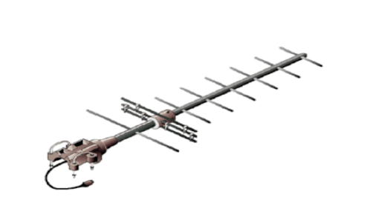

Ime ove antene nastalo je po imenima Prof. S.Uda i Prof. H.Yagi koji su istraživali ovaj tip antene oko 1928. god.
Karakteristike:
-Usmerena antena,
-Radna frekvencija: HF (3-30 MHz)
VHF (30 – 300 MHz)
UHF (300 – 3000 MHz)
-Rastojanja od 40 do 80 km
Yagi antena se sastoji od dva tipa elementa:
a. Aktivni element – Dipol
b. Pasivni elementi (reflektor i direktori)

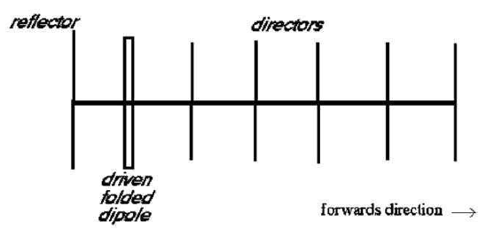
Konstrukcija antene:
-aktivni element (dipol) dužina = λ/2;
-dužina reflektora = λ/2 + 0,05(λ/2);
-dužina prvog direktora= λ/2 - 0,05(λ/2);
-dužina drugog direktora= dužina prvog - 0,05(λ/2);
itd.
-rastojanje dipol-reflektor = 0.2 λ;
-rastojanje dipol-direktor = 0.125 λ.

Karakteristika zračenja:
Na slici je data karakteristika zračenja 5-to elementne yagi antene.

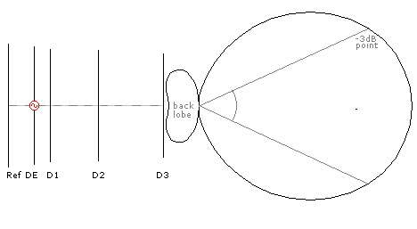
Prednosti yagi antena:
-velika usmerenost,
-veliko pojačanje (do 20dB),
-veliki odnos zračenja front-back
Mane:
robusnost i veličina za niske frekvencije.

